GUÍA PARA DESARROLLAR EN PLANTUML
DIAGRAMAS DE CASOS DE USO DE ANÁLISIS
TekMess
Asignatura: Análisis y Diseño de Software

1. Propósito de la guía
Proyecto: TeKMess
El propósito de este desarrollo es orientar la transición desde los Requisitos Funcionales (RF) definidos en la ERS del sistema TekMess, hacia un Modelo de uso de análisis, que sea claro, trazable y verificable.
Mediante este proceso se busca garantizar que cada funcionalidad se encuentre representado por un caso de uso especifico, en donde se definirá de manera clara que actor interactúa con cada proceso del negocio, sentando las bases y con una estandarización de lenguaje de modelado UML con el cual asegurar que el diseño sea consistente, profesional y fácil de actualizar ante cualquier cambio en los requisitos operativos de TeKMess

2. Relación con la ruta de análisis de la Unidad 1
Momento | Pregunta guía | Producto esperado | Relación con la siguiente tarea
U1T1 - Análisis funcional inicial | ¿Qué funcionalidades de nivel 0 requiere el sistema y qué actores participan? | Diagrama de casos de uso en PlantUML y matriz RF-CU. | Permite identificar clases de análisis (Entidad, Control y Frontera) para el sistema de mensajería y auditoría.
U1T2 - Modelado estructural | ¿Qué objetos y responsabilidades se necesitan para cumplir con los casos de uso? | Diagrama de clases de análisis (Clases de borde, control y entidad). | Insumo para el diseño de la arquitectura de software y la base de datos de TekMess.
U1T3 - Modelado dinámico | ¿Cómo interactúan actores, objetos y clases para cumplir cada caso de uso? | Diagramas de secuencia derivados de los casos de uso y clases de análisis. | Cierra la trazabilidad requisito-caso-clase-secuencia.

3. Identificación de los actores
- Centralista: Actor principal de administración, encargado de la gestión de la base de datos de empleados, la configuración de accesos y la supervisión de la importancia de datos externos
- Supervisor: Actor con privilegios de revisión, su función principal es el auditar reportes operativos en donde se garantice que la información enviada por los guardias sea verídica y este mismo cumpla con los estándares de la empresa
- Guardia: Usuario operativo en campo, la función principal es la detección de incidentes mediante el envió de reportes operativos en tiempo real
- Jefe Logística: este perfil es de nivel estratégico, el cual consume los reportes consolidados y estadísticas de tiempos de respuesta para la toma de decisiones
- Usuario: Rol abstracto mediante el cual se realiza acciones comunes de seguridad, como el inicio de sesión y autenticación multifactor

4. Datos sugeridos para la gestión de empleados
Esta tabla define la información mínima que manejará tu sistema para cada trabajado
Código | Requisito funcional de nivel 0 | Actor principal | Caso de uso asociado
Cedula | Entero o texto corto | Identificador único del empleado. | Obligatorio y no repetido.
Nombre | Texto | Nombre del personal registrado. | Obligatorio.
Rol | Texto(Enum) | Cargo (Guardia, Supervisor, Centralista, Jefe). | Obligatoria; debe ser uno de los cuatro perfiles existentes.
Correo | Texto | Dirección de envío para credenciales y OTP | Obligatorio formato de correo valido

5. Requisitos funcionales de nivel 0 (Módulo RF-01)
Código | Requisito funcional de nivel 0 | Actor principal | Caso de uso asociado
RF-01.01 | El sistema debe permitir la creación de un nuevo empleado | Jefe de logística | Crear empleado
RF-01.02 | EL sistema debe permitir la consulta de los empleados existentes | Jefe de logística | Consultar empleado
RF-01.05 | El sistema debe permitir editar la información de un empleado | Jefe de logística | Editar empleado
RF-03 | El sistema debe permitir eliminar un empleado seleccionado del sistema. | Jefe de logística | Eliminar estudiante
RF-04 | El sistema debe permitir mostrar todos los empleados registrados en una tabla con las columnas ID, Nombre , Rol, Correo | Sistema | Generar credenciales
RF-05 | El sistema debe validar los datos obligatorios antes de guardar o actualizar cambios. | Sistema | Validar identidad (OTP)

6. Código PlantUML:
@startuml

skinparam actorStyle awesome
left to right direction

skinparam DefaultFontColor black
skinparam BackgroundColor white

actor "Jefe Operativo/Logística" as Jefe

rectangle "SNAAR - GESTIONAR EMPLEADOS (GE)" #White {

usecase "Crear Empleado" as UC_Crear
usecase "Generar Credenciales de Acceso" as UC_Generar
usecase "Asignar relaciones laborales" as UC_Asignar
usecase "Habilitar chat de mensajería" as UC_Habilitar
usecase "Editar Empleado" as UC_Editar
usecase "Eliminar Empleado" as UC_Eliminar
usecase "Consultar Empleado" as UC_Consultar
}

' Uniones de actores a casos de uso

Jefe--UC_Crear
Jefe--UC_Asignar
Jefe--UC_Editar
Jefe--UC_Eliminar
Jefe--UC_Consultar

UC_Crear ..> UC_Generar : <<include>>
UC_Crear ..> UC_Asignar : <<include>>
UC_Asignar ..> UC_Habilitar : <<include>>

'Elaborado David Pilaguano - 2026-05-05
note right of UC_Crear
Datos mínimos según interfaz:
- Cedula
- Nombre
- Edad
- Correo

end note
@enduml

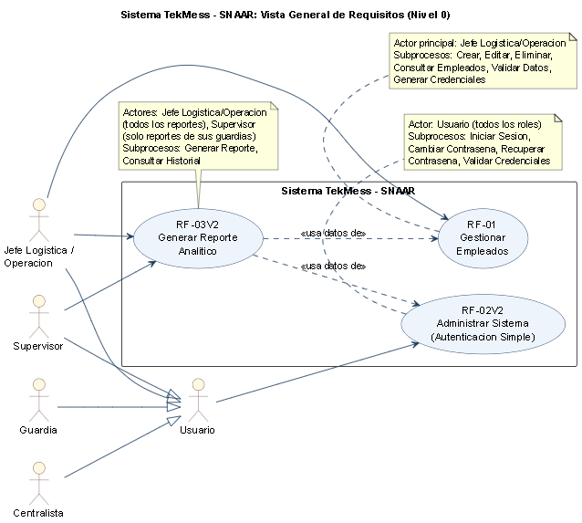

7. Especificación breve de casos de uso
Caso de uso | Actor | Precondición | Flujo principal resumido | Resultado esperado
Crear empleado | Jefe de Logística | El empleado no debe existir previamente. | Ingresar Cédula, Nombres y Rol -> Validar datos -> Guardar registro | Empleado registrado con éxito.
Editar empleado | Jefe de Logística | El empleado debe estar registrado. | Buscar empleado -> Modificar datos -> Validar -> Guardar cambios | Información actualizada.
Eliminar empleado | Jefe de Logística | El empleado debe estar activo. | Seleccionar empleado -> Confirmar eliminación -> Actualizar estado | Acceso revocado al sistema.
Consultar empleado | Jefe de Logística | Debe existir al menos un registro o una tabla vacía disponible. | Seleccionar Mostrar Todo -> mostrar registros -> presentar tabla. | Listado visible con Cedula, Nombre y Edad, Correo

8. Puente hacia clases de análisis: frontera, control y entidad

Tipo de clase | Propósito en análisis | Ejemplo para CRUD Estudiante | Sintaxis PlantUML sugerida
Frontera / Boundary | Interacción con el Jefe de Logística. | FormularioGestionEmpleados | boundary "Formulario Gestión Empleados" as UI
Control / Control | Lógica de la gestión y validaciones. | ControlEmpleado | control "Control Empleado" as Ctrl
Entidad / Entity | Datos que el sistema conserva (Base de Datos). | Empleado | entity "Empleado" as Emp
Código complementario para visualizar el puente entre casos de uso y clases de análisis:
@@startuml
left to right direction
skinparam shadowing false

actor "Jefe de Logistica" as Jefe
actor "Usuario" as Usuario
actor "Jefe de Operaciones Logistica / Administrador del Sistema" as JefeOps

boundary "Pantalla Gestion Empleados" as UI1
control "Control Empleado" as C1
entity "Empleado" as E1

boundary "Pantalla Acceso Sistema" as UI2
control "Control Autenticacion" as C2
entity "Usuario" as E2

boundary "Dashboard Reporte" as UI3
control "Control Reporte" as C3
entity "Reporte Analitico" as R

Jefe --> UI1 : gestiona empleados
UI1 --> C1 : solicita operacion
C1 --> E1 : crea/actualiza datos

JefeOps --|> Usuario

Usuario --> UI2 : inicia sesion
UI2 --> C2 : envia credenciales
C2 --> E2 : valida credenciales
C2 --> UI3 : habilita pantalla segun rol

JefeOps --> UI3 : genera o consulta reportes
UI3 --> C3 : envia parametros de reporte
C3 --> R : construye reporte

C3 ..> C1 : consulta gestion y edicion (RF1)
C3 ..> C2 : consulta accesos fallidos (RF2V2)
@enduml
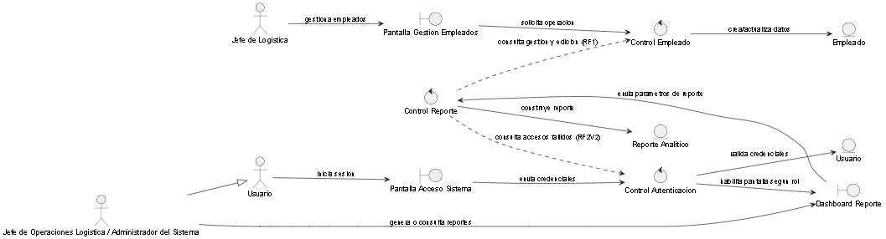
Descripción de los componentes (Análisis TekMess)
- Frontera (Boundary): Representa la interfaz donde el Jefe de Logística ingresa los datos de los guardias o supervisores
- Control: Contiene la lógica para validar que la cédula sea única y coordinar la generación de mensajes automáticos o credenciales
- Entidad (Entity): Representa el objeto Empleado que se almacena en la base de datos PostgreSQL con sus atributos de identificación y rol

9. Matriz de trazabilidad RF-CU para el ejemplo
RF | Caso de uso | Actor | Prioridad | Criterio de aceptación | Evidencia PlantUML
RF-01.01 | Crear empleado | Jefe de Logística | Alta | Se guarda el registro con cédula única y rol asignado. | UC1
RF-01.02 | Consultar Empleado | Jefe de Logística | Alta | Se muestran todos los registros almacenados sobre los empleaddos | UC2
RF-01.05 | Editar empleado | Jefe de Logística | Alta | El sistema permite actualizar datos sensibles (excepto cédula). | UC3
RF-01.06 | Eliminar empleado | Jefe de Logística | Media | El sistema marca al empleado como inactivo y bloquea su acceso. | UC4
NF-02 | Validar identidad | Sistema | Alta | Se impide el acceso si el código OTP es incorrecto o expiró | UC5

10. Fuentes internas consultadas
Documentos revisados desde la carpeta de Google Drive compartida por la docente:
- Modelado de Clases de Análisis en PlantUML.docx
- Tareas_U1_Autonomo_Analisis_Diseno_OO_PlantUML.docx

